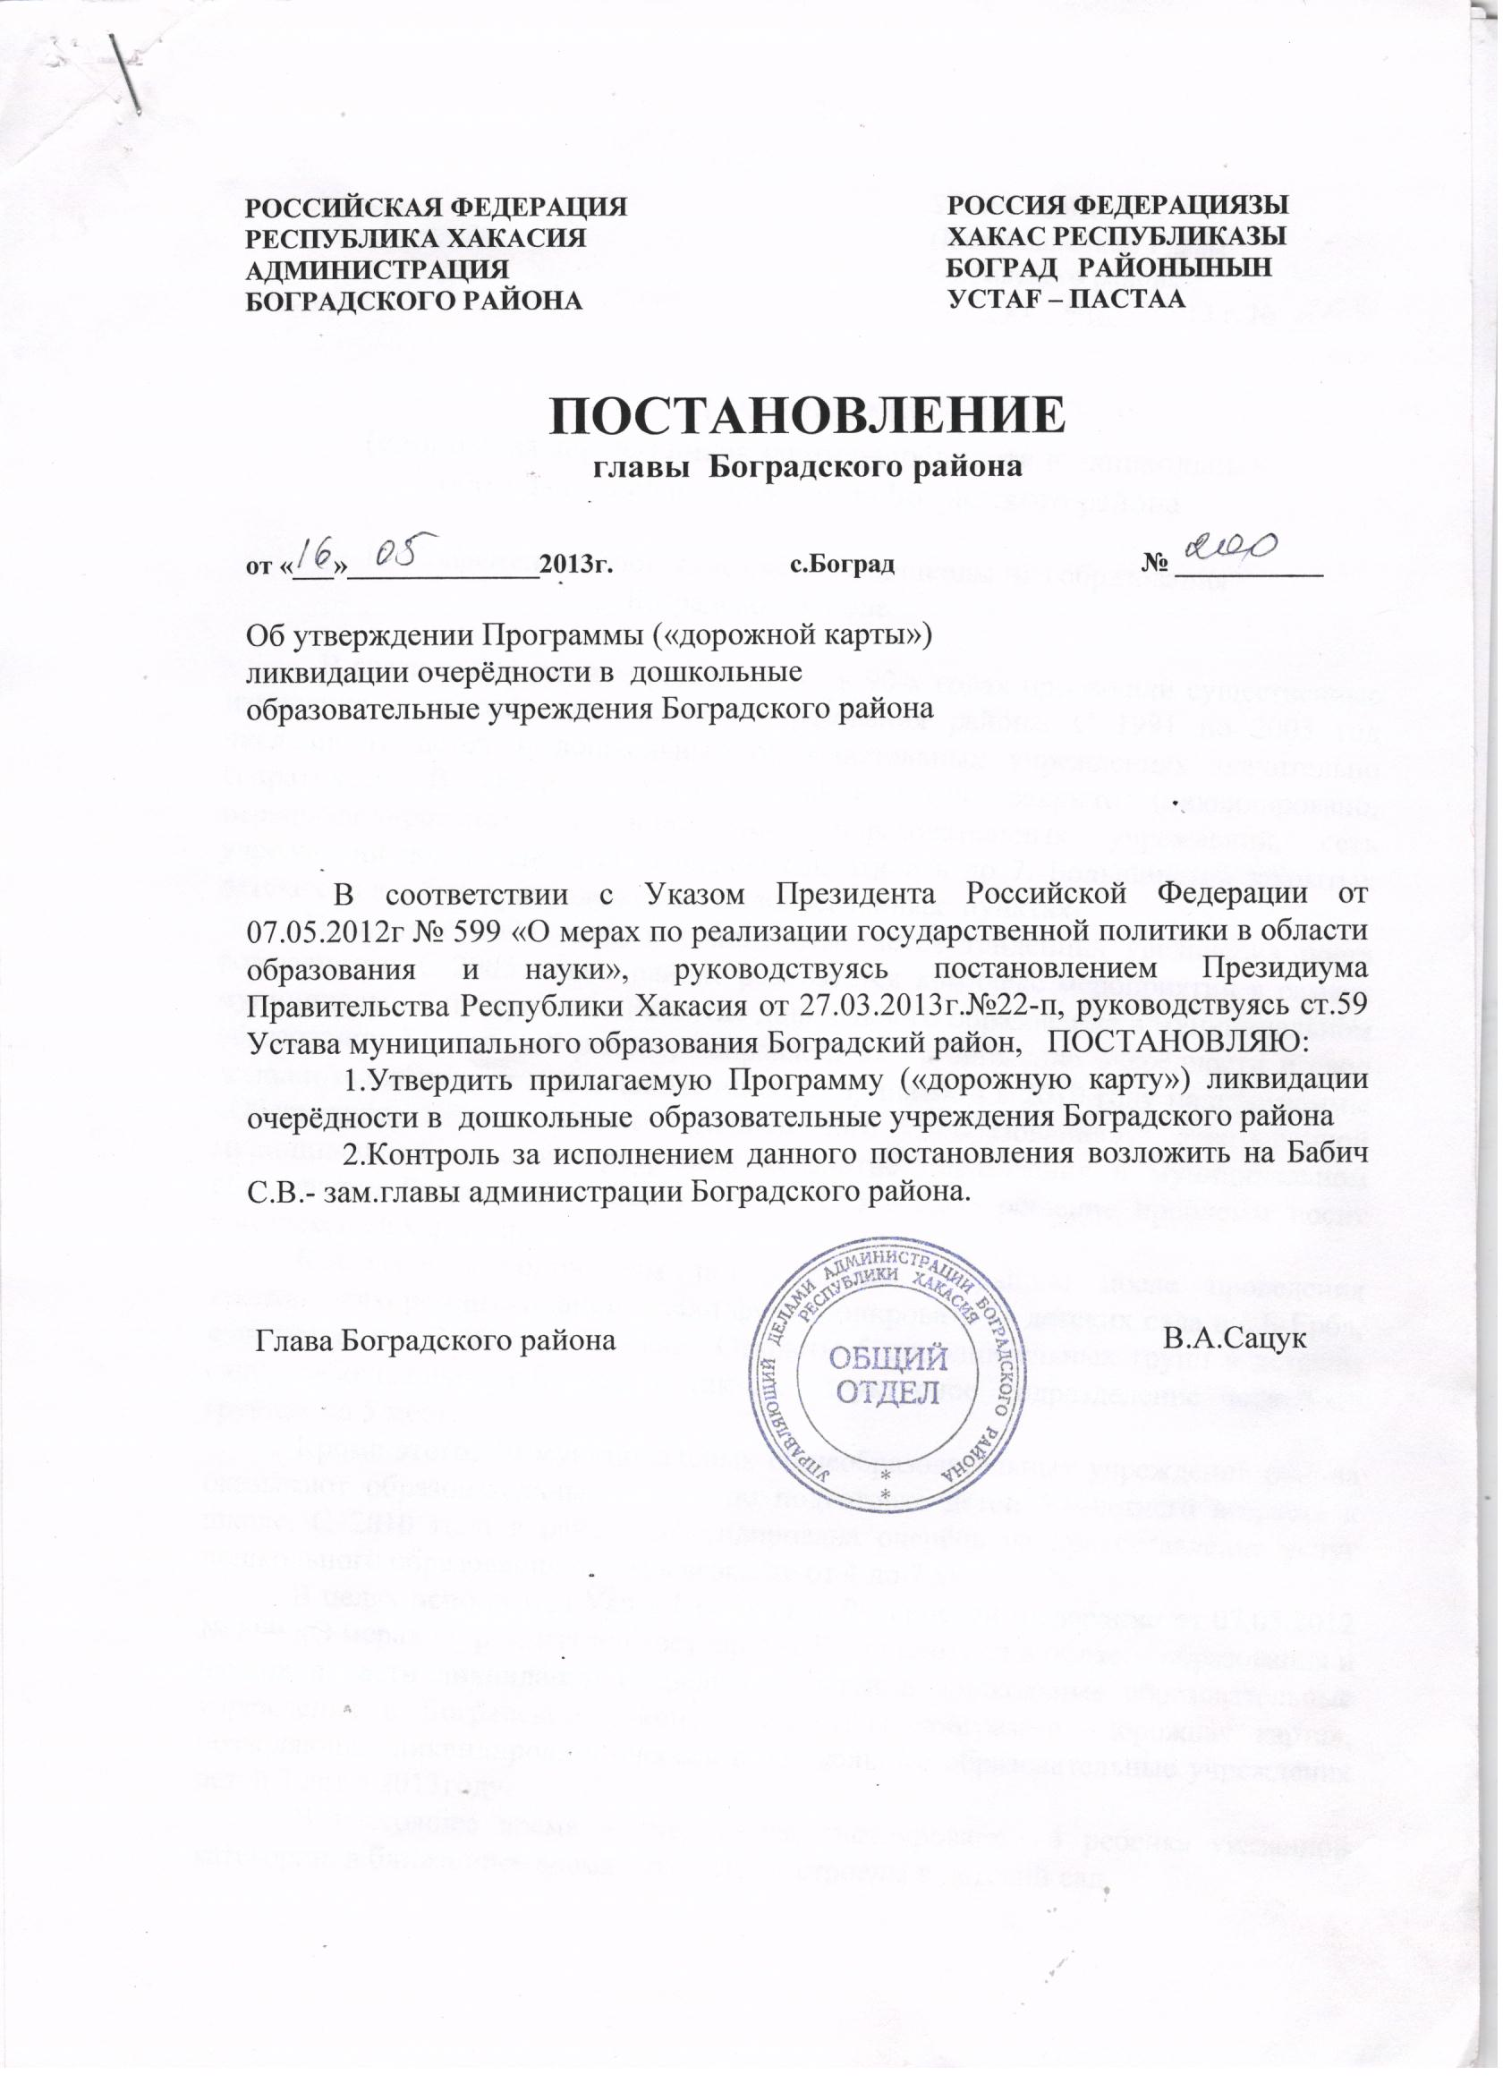

УТВЕРЖДЕНА
Постановлением Главы
Боградского района
от 16.05. 2013 г. № 200

ПРОГРАММА
(«дорожная карта») ликвидации очерёдности в дошкольные
образовательные учреждения Боградского района

- Современное состояние системы дошкольного образования
в Боградском районе

В связи со снижением рождаемости в 90-х годах произошли существенные изменения в системе дошкольного образования района. С 1991 по 2003 год численность детей в дошкольных образовательных учреждениях значительно сократилась. В связи с этим в районе было закрыто (ликвидировано, перепрофилировано) 14 дошкольных образовательных учреждений, сеть учреждений дошкольного образования сократилась до 7. Большинство закрытых детских садов были расположены в малонаселенных пунктах.
Начиная с 2004 года, в районе отмечается тенденция увеличения роста рождаемости. С 2005 года в районе реализуется комплекс мероприятий в рамках муниципальной программы «Развитие дошкольного образования в муниципальном образовании Боградский район», направленных на снижение очерёдности и ввод дополнительных мест для дошкольников. С принятием в 2010 году подпрограммы «Обеспечение доступности дошкольного образования» долгосрочной муниципальной целевой программы «Развитие образования в муниципальном образовании Боградский район (2011 – 2015 годы)» решение проблемы носит комплексный характер.
Благодаря мероприятиям подпрограммы в районе после проведения капитального ремонта зданий стали функционировать 3 детских сада в с.Б-Ерба, с.Знаменка и с.Советская Хакасия. Открыты 5 дополнительных групп в детском саду «Солнышко» с.Боград, а так же структурное подразделение «семейная группа» на 5 мест.
Кроме этого, 10 муниципальных общеобразовательных учреждений района оказывают образовательные услуги по подготовке детей 5-6-летнего возраста к школе. С 2010 года в районе ликвидирована очерёдь на предоставление услуг дошкольного образования детям в возрасте от 4 до 7 лет.
В целях исполнения Указа Президента Российской Федерации от 07.05.2012 № 599 «О мерах по реализации государственной политики в области образования и науки» в части ликвидации очерёдности детей в дошкольные образовательные учреждения в Боградском районе разработана программа «дорожная карта», позволяющая ликвидировать очередь в дошкольные образовательные учреждения детей 3 лет в 2013году.
В настоящее время в очереди зарегистрировано 4 ребенка указанной категории, в ближайшее время дети будут устроены в детский сад.

2. Основные направления, этапы и мероприятия «дорожной карты»

В целях решения задачи ликвидации очереди в дошкольные образовательные учреждения Боградского района предусмотрены мероприятия по ликвидации очерёдности за счёт развития муниципальных систем дошкольного образования:
- создание дополнительных мест в действующих муниципальных дошкольных образовательных учреждениях на основе внесённых изменений в СанПиНы (0,1 тыс. мест, в т.ч. 2012 год – 0,01; 2013 год – 0,025; 2014 год – 0,025; 2015 год – 0,04);
- создание дополнительных мест в семейных дошкольных группах присмотра и ухода, функционирующих в качестве структурных подразделений муниципальных ДОУ (0,01 тыс. мест, в т.ч. 2012 год – 0,005; 2015 год-0,005)
- возврат в систему дошкольного образования ранее переданных зданий детских садов (0,06 тыс. мест, в т.ч. 2014 год – 0,06);
- реконструкция зданий и части помещений действующих детских садов (0,1 тыс. мест, в т.ч. 2012 год – 0,06; 2013 год – 0,04);
- строительство новых зданий детских садов (0,240 тыс. мест, в т. ч. 2014 год – 0,08; 2015 год – 0,08; 2017 год – 0,08);
- создание групп кратковременного пребывания (ГКП) на имеющихся площадях образовательных учреждений разного типа (0,09 тыс. мест, в т.ч. 2012 год – 0,018; 2013 год – 0,04; 2014 год – 0,015; 2015 год- 0,017).
Таким образом, до 2018 года в Боградском районе будет создано 0,6 тыс. дополнительных мест для дошкольников, что позволит не только ликвидировать очерёдность, но и обеспечить доступность дошкольного образования детям в возрасте от рождения до 7 лет.
На первом этапе (2012 – 2013 годы) планируется полностью ликвидировать очерёдность в детские сады детей в возрасте от 3 до 7 лет и обеспечить первоочередной приём в дошкольные образовательные учреждения детей в возрасте менее 3 лет из льготной очереди.
На втором этапе (2014 – 2015 годы) планируется полностью ликвидировать актуальную очередь в детские сады детей в возрасте от 1,5 до 3 лет. За 2012 – 2015 годы планируется ввести 0,520 тыс. новых мест для дошкольников, что позволит полностью ликвидировать имеющуюся очередь в дошкольные образовательные учреждения (с учётом того, что в настоящее время граждане становятся в очередь сразу после рождения ребёнка).
На третьем этапе (2016 – 2017 годы) планируется максимально полно обеспечить доступность дошкольного образования детям всех возрастных категорий, в том числе и детям в возрасте от рождения до 1,5 лет.

3. Основные количественные характеристики системы дошкольного образования

 | Ед.  измерения | 2012  год | 2013  год | 2014  год | 2015  год | 2016  год | 2017  год | 2018  год
1. Численность детей | тыс. чел. | 1,371 | 1,424 | 1,418 | 1,408 | 1,403 | 1,395 | 1,392
1.1. до 1 года | тыс. чел. | 0,196 | 0,205 | 0,203 | 0,200 | 0,198 | 0,198 | 0,196
1.2. 1 год | тыс. чел. | 0,195 | 0,196 | 0,202 | 0,203 | 0,200 | 0,197 | 0,197
1.3. 2 года | тыс. чел. | 0,197 | 0,193 | 0,196 | 0,202 | 0,203 | 0,198 | 0,195
1.4. 3 года | тыс. чел. | 0,200 | 0,196 | 0,193 | 0,196 | 0,202 | 0,200 | 0,198
1.5. 4 года | тыс. чел. | 0,223 | 0,200 | 0,196 | 0,193 | 0,196 | 0,201 | 0,199
1.6. 5 лет | тыс. чел. | 0,208 | 0,220 | 0,200 | 0,196 | 0,193 | 0,196 | 0,201
1.7. 6 лет | тыс. чел. | 0,147 | 0,208 | 0,218 | 0,200 | 0,196 | 0,193 | 0,196
1.8. 7 лет | тыс. чел. | 0,005 | 0,006 | 0,010 | 0,018 | 0,015 | 0,012 | 0,010
2. Численность детей, получающих дошколь-ное образование | тыс. чел. | 0,611 | 0,879 | 0,897 | 0,925 | 0,985 | 0,994 | 1,114
2.1. до 1 года | тыс. чел. | 0,0 | 0,0 | 0,0 | 0,0 | 0,0 | 0,0 | 0,0
2.2. 1 год | тыс. чел. | 0,008 | 0,008 | 0,010 | 0,012 | 0,015 | 0,016 | 0,115
2.3. 2 года | тыс. чел. | 0,038 | 0,059 | 0,070 | 0,110 | 0,168 | 0,176 | 0,195
2.4. 3 года | тыс. чел. | 0,118 | 0,178 | 0,193 | 0,196 | 0,202 | 0,200 | 0,198
2.5. 4 года | тыс. чел. | 0,155 | 0,200 | 0,196 | 0,193 | 0,196 | 0,201 | 0,199
2.6. 5 лет | тыс. чел. | 0,159 | 0,220 | 0,200 | 0,196 | 0,193 | 0,196 | 0,201
2.7. 6 лет | тыс. чел. | 0,128 | 0,208 | 0,218 | 0,200 | 0,196 | 0,193 | 0,196
2.8. 7 лет | тыс. чел. | 0,005 | 0,006 | 0,010 | 0,018 | 0,015 | 0,012 | 0,010
3. Охваты детей по возрастам | процент | 44,6 | 61,7 | 62,6 | 65,7 | 70,2 | 71,2 | 80,0
3.1. до 1 года | процент | 0,0 | 0,0 | 0,0 | 0,0 | 0,0 | 0,0 | 0,0
3.2. 1 год | процент | 4,1 | 4,1 | 4,9 | 5,9 | 7,5 | 8,1 | 58,3
3.3. 2 года | процент | 19,3 | 30,6 | 35,7 | 54,4 | 82,7 | 88,9 | 100,0
3.4. 3 года | процент | 59,0 | 90,8 | 100,0 | 100,0 | 100,0 | 100,0 | 100,0
3.5. 4 года | процент | 69,5 | 100,0 | 100,0 | 100,0 | 100,0 | 100,0 | 100,0
3.6. 5 лет | процент | 76,4 | 100,0 | 100,0 | 100,0 | 100,0 | 100,0 | 100,0
3.7. 6 лет | процент | 87,5 | 100,0 | 100,0 | 100,0 | 100,0 | 100,0 | 100,0
3.8. 7 лет | процент | 100,0 | 100,0 | 100,0 | 100,0 | 100,0 | 100,0 | 100,0
4. Очерёдность | тыс. мест | 0,141 | 0,116 | 0,092 | 0,067 | 0,057 | 0,057 | 0,0
4.1. для детей от рождения до 3 лет | тыс. мест | 0,137 | 0,112 | 0,092 | 0,067 | 0,057 | 0,057 | 0,0
4.2. для детей от 3 до 7 лет | тыс. мест | 0,004 | 0,004 | 0,0 | 0,0 | 0,0 | 0,0 | 0,0
5. Потребность в дополнительных местах | тыс. мест | 0,145 | 0,116 | 0,092 | 0,067 | 0,057 | 0,057 | 0,0
6. Ежегодный ввод новых мест | тыс. мест | 0,078 | 0,080 | 0,155 | 0,097 | 0,0 | 0,080 | 0,0
6.1. за счёт строительства | тыс. мест | 0,0 | 0,0 | 0,080 | 0,080 | 0,0 | 0,080 | 0,0
6.2. за счёт реконструкции,  в т.ч. при передаче зданий | тыс. мест | 0,060 | 0,040 | 0,060 | 0,0 | 0,0 | 0,0 | 0,0
6.3. за счёт развития негосударственного дошкольного образования | тыс. мест | 0,0 | 0,0 | 0,0 | 0,0 | 0,0 | 0,0 | 0,0
6.4. за счёт увеличения числа мест в группах кратковременного пребывания | тыс. мест | 0,018 | 0,040 | 0,015 | 0,017 | 0,0 | 0,0 | 0,0
7. Места, введённые с 1 января 2012 года (накопленным итогом) | тыс. мест | 0,093 | 0,198 | 0,378 | 0,520 | 0,520 | 0,600 | 0,0
7.1. за счёт строительства | тыс. мест | 0,0 | 0,0 | 0,080 | 0,160 | 0,160 | 0,240 | 0,0
7.2. за счёт реконструкции, в т.ч. при передаче зданий | тыс. мест | 0,060 | 0,100 | 0,160 | 0,160 | 0,160 | 0,160 | 0,0
7.3. за счёт использования имеющихся резервов | тыс. мест | 0,015 | 0,040 | 0,065 | 0,110 | 0,110 | 0,110 | 0,0
7.4. за счёт развития негосударственного дошкольного образования | тыс. мест | 0,0 | 0,0 | 0,0 | 0,0 | 0,0 | 0,0 | 0,0
7.5. за счёт увеличения числа мест в группах кратковременного пребывания | тыс. мест | 0,018 | 0,058 | 0,073 | 0,090 | 0,090 | 0,090 | 0,0
8. Стоимость дополнительных мест |  | 7018,9 | 9725 | 100900 | 70000 | 0,0 | 80000 | 0,0
8.1. за счёт строительства | тыс. руб. | 800 | 5262 | 80000 | 70000 | 0,0 | 80000 | 0,0
8.2. за счёт реконструкции и передачи зданий | тыс. руб. | 5830,4 | 3703 | 20000 | 0,0 | 0,0 | 0,0 | 0,0
8.3. за счёт создания дополнительных мест в функционирующих зданиях | тыс. руб. | 388,5 | 760 | 900 | 0,0 | 0,0 | 0,0 | 0,0
8.4. за счёт развития негосударственного сектора | тыс. руб. | 0,0 | 0,0 | 0,0 | 0,0 | 0,0 | 0,0 | 0,0
9. Необходимый объём средств на реализацию всех мероприятий «дорожной карты» | тыс. руб. | 7018,9 | 9725 | 100900 | 70000 | 0,0 | 80000 | 0,0
9.1. В том числе:  Необходимый объём средств на создание (строительство и реконструкция) мест в муниципальных дошкольных учреждениях | тыс. руб. | 7018,9 | 9725 | 100900 | 70000 | 0,0 | 80000 | 0,0
10. Запланированные в консолидированном бюджете Боградского района средства на реализацию мероприятий «дорожной карты» | тыс. руб. | 1459 | 465 | 5045 | 3500 | 0,0 | 4000 | 0,0
10.1. В том числе:  Запланированные в консолидированном бюджете Боградского района средства на создание (строительство и реконструкция) мест в муниципальных ДОУ | тыс. руб. | 1459 | 465 | 5045 | 3500 | 0,0 | 4000 | 0,0
11. Потребность в дополнительных средствах на создание (строительство и реконструкция) мест в муниципальных дошкольных учреждениях | тыс. руб. | 5559,9 | 9260 | 95855 | 66500 | - | 76000 | 0,0
12. Обеспечение деятельности муниципальных дошкольных учреждений в части созданных мест | тыс. руб. | 8000 | 12000 | 17000 | 17000 | 0,0 | 1700 | 0,0
13. Расходы в связи с предоставлением услуг дошкольного образования в консолидированном бюджете Боградского района в 2012 году (КОСГУ 200, ФКР 0701) | тыс. руб. | 32195,8 | 51300 | 57000 | 74000 | 78440 | 95440 | 101,200
14. Оценка затрат в расчёте на 1 воспитанника | тыс. руб. в год | 52,7 | 58,4 | 64,1 | 80,0 | 80,0 | 96,0 | 99,5

4. Мероприятия по реализации «дорожной карты»
№ п/п | Наименование мероприятия | Прогнозируемый результат деятельности по итогам каждого года реализации (тыс. мест) |  |  |  | Доля мероприятия в ликвидации очереди (от общего количества дополнительных мест), % | Ответственный исполнитель
№ п/п | Наименование мероприятия | 2012 год | 2013 год | 2014 год | 2015 год |  | Ответственный исполнитель
1 | 2 | 3 | 4 | 5 | 6 | 7 | 8
I. Ликвидация очереди за счёт развития муниципальных систем дошкольного образования
1.1 | Создание дополнительных мест в муниципальных учреждениях (тыс. мест) – 0,1 | 0,010 | 0,025 | 0,025 | 0,040 | 19,2 | Управление образования администрации Боградского района
1.2 | Создание дополнительных мест в семейных дошкольных группах (тыс.мест) -0,01 (ДОУ «Солнышко» с.Боград) | 0,05 | 0,0 | 0,0 | 0,05 | 2 | Управление образования администрации Боградского района
1.3 | Возврат с систему дошкольного образования ранее переданных зданий детских садов(тыс.мест) – 0,06 (здание администрации, с. Большая Ерба) | 0,0 | 0,0 | 0,06 | 0,0 | 11,5 | Управление образования администрации Боградского района
1.4 | Реконструкция зданий и помещений действующих муниципальных детских садов(тыс.мест) – 0,1 (ДОУ «Одуванчик» с.Советская Хакасия -0,06; ДОУ «Солнышко» с.Боград-0,04) | 0,06 | 0,04 | 0,0 | 0,0 | 19,2 | Управление образования администрации Боградского района
1.5 | Строительство новых зданий детских садов(тыс.мест) – 0,16 (с. Сарагаш-0,08, с. Сон-0,08) | 0,0 | 0,0 | 0,08 | 0,08 | 30,8 | Управление образования администрации Боградского района
1.6 | Создание групп кратковременного пребывания (ГКП) на имеющихся площадях образовательных учреждений (ДОУ, общеобразователь-ных школ, учреждений доп. образования) (тыс.мест) – 0,09 (ДОУ «Солнышко»-0,015; МОУ «Сарагашская сош» - 0,025; МОУ «Знаменская сош»- 0,009; МОУ «Большеербинская сош» -0,010; МОУ «Первомайская сош»-0,010; МОУ «Сонская сош»-0,011; ДОУ «Малышок» -0,010) | 0,018 | 0,04 | 0,015 | 0,017 | 17,3 | Управление образования администрации Боградского района

